Технології програмування
Лабораторна робота №1
Списки. Словники. Кортежі
Хромець Анастасія
КБ-252
Мета роботи: Ознайомитися з використанням списків і словників у Python, навчитися працювати з даними студентів, реалізувати додавання, зміну та видалення записів, а також навчитися підтримувати сортування списку після зміни інформації.
Завдання
Реалізувати відсортований телефонний довідник студентів групи. Розширити інформацію про студента до чотирьох полів, переробити наявний функціонал та реалізувати зміну інформації про студента зі збереженням сортування списку.
Хід виконання завдання:
1. Спочатку я ознайомилася з готовим кодом програми lab_01.py. У початковому варіанті для зберігання інформації про студентів використовувалися два поля: ім’я та номер телефону. Я розширила інформацію про студентів до чотирьох полів: name — ім’я студента, phone — номер телефону, email — електронна пошта та group — навчальна група. Для зберігання даних використала список словників, у якому кожен словник відповідає одному студенту.
2. Далі я переробила функцію printAllList(), щоб вона виводила всі чотири поля кожного студента. Для цього використала цикл for, який послідовно перебирає записи списку та виводить інформацію про кожного студента.
3. У функції addNewElement() я додала введення електронної пошти та навчальної групи. Тепер під час додавання нового студента користувач вводить ім’я, телефон, електронну пошту та групу. Після введення даних програма створює новий словник. За допомогою циклу for визначається позиція для вставлення запису, після чого він додається до списку методом insert(). Це дає змогу зберігати алфавітний порядок студентів.
4. Далі я реалізувала функцію updateElement(), яка дає змогу змінювати інформацію про вже наявного студента. Спочатку програма запитує ім’я студента, інформацію про якого потрібно змінити, та шукає відповідний запис у списку. Якщо запис знайдено, він видаляється. Після цього користувач вводить нове ім’я, номер телефону, електронну пошту та навчальну групу.
На основі введених даних створюється новий словник. Потім програма визначає його правильну позицію за ім’ям і вставляє в список за допомогою insert(). Таким чином, після зміни інформації список залишається відсортованим. Якщо студента з указаним ім’ям не знайдено, програма повідомляє про це.
5. Я перевірила роботу функції deleteElement(). Програма запитує ім’я студента, якого потрібно видалити, знаходить відповідний запис і видаляє його зі списку за допомогою del. Якщо запис із таким ім’ям відсутній, програма повідомляє, що елемент не знайдено.
6. Перевірка роботи програми
Після внесення змін я запустила програму та перевірила основні команди меню:
C — додавання нового студента;
U — зміна інформації про студента;
D — видалення запису;
P — виведення всього списку;
X — завершення роботи програми.
Спочатку я вивела початковий список студентів. Потім додала студентку Anastasia та перевірила, що її запис розмістився відповідно до алфавітного порядку.
Після цього я змінила її ім’я на Anna, а також оновила електронну пошту та навчальну групу. Програма успішно змінила інформацію та зберегла сортування списку.
Далі я видалила запис Anna і повторно вивела список, щоб переконатися, що запис було видалено. На завершення перевірила роботу команди виходу з програми.
Текст програми:
list = [
{"name": "Bob", "phone": "0631234567", "email": "bob@gmail.com", "group": "KB-251"},
{"name": "Emma", "phone": "0631234567", "email": "emma@gmail.com", "group": "KB-252"},
{"name": "Jon", "phone": "0631234567", "email": "jon@gmail.com", "group": "KB-241"},
{"name": "Zak", "phone": "0631234567", "email": "zak@gmail.com", "group": "KB-242"}
]

def printAllList():
for elem in list:
strForPrint = "Student name is " + elem["name"] + \
", Phone is " + elem["phone"] + \
", Email is " + elem["email"] + \
", Group is " + elem["group"]
print(strForPrint)
return

def addNewElement():
name = input("Please enter student name: ")
phone = input("Please enter student phone: ")
email = input("Please enter student email: ")
group = input("Please enter student group: ")
newItem = {
"name": name,
"phone": phone,
"email": email,
"group": group
}
insertPosition = 0
for item in list:
if name > item["name"]:
insertPosition += 1
else:
break
list.insert(insertPosition, newItem)
print("New element has been added")
return

def deleteElement():
name = input("Please enter name to be deleted: ")
deletePosition = -1
for item in list:
if name == item["name"]:
deletePosition = list.index(item)
break
if deletePosition == -1:
print("Element was not found")
else:
del list[deletePosition]
print("Element has been deleted")
return

def updateElement():
name = input("Please enter name to be updated: ")
updatePosition = -1
for item in list:
if name == item["name"]:
updatePosition = list.index(item)
break
if updatePosition == -1:
print("Element was not found")
else:
del list[updatePosition]
newName = input("Please enter new student name: ")
newPhone = input("Please enter new student phone: ")
newEmail = input("Please enter new student email: ")
newGroup = input("Please enter new student group: ")
newItem = {
"name": newName,
"phone": newPhone,
"email": newEmail,
"group": newGroup
}
insertPosition = 0
for item in list:
if newName > item["name"]:
insertPosition += 1
else:
break
list.insert(insertPosition, newItem)
print("Element has been updated")
return

def main():
while True:
chouse = input(
"Please specify the action "
"[ C create, U update, D delete, P print, X exit ] "
)
match chouse:
case "C" | "c":
print("New element will be created:")
addNewElement()
printAllList()
case "U" | "u":
print("Existing element will be updated")
updateElement()
printAllList()
case "D" | "d":
print("Element will be deleted")
deleteElement()
case "P" | "p":
print("List will be printed")
printAllList()
case "X" | "x":
print("Exit")
break
case _:
print("Wrong choice")

main()

Результат виконання роботи
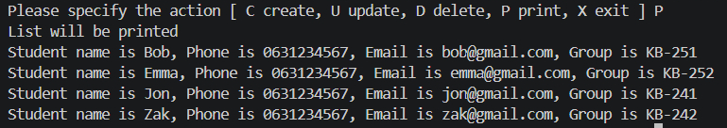
Рисунок 1 – Виведення початкового списку студентів.
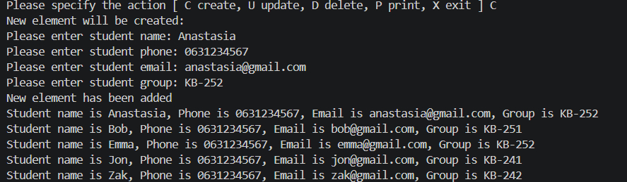
Рисунок 2 – Додавання нового студента до телефонного довідника.

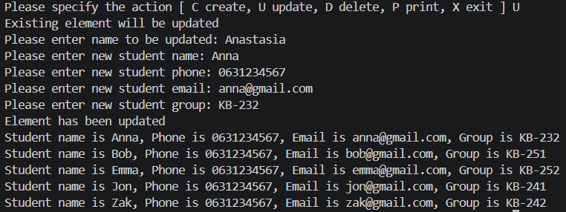
Рисунок 3 – Зміна інформації про студента.
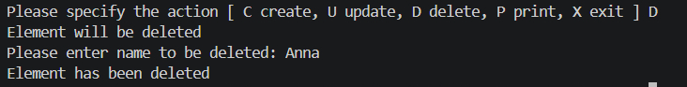
Рисунок 4 – Видалення запису студента
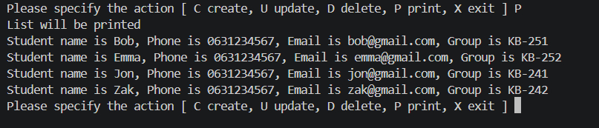
Рисунок 5 – Перевірка списку після видалення студента.
Рисунок 6 – Завершення роботи програми.

Посилання на GitHub:
https://github.com/nkhromets1/TP-KB-252-Anastasia-Khromets/blob/main/lab_01/lab_01.py

Висновок: під час виконання лабораторної роботи я допрацювала програму телефонного довідника студентів. Я розширила інформацію про студентів до чотирьох полів, змінила функції додавання та виведення записів, а також реалізувала функцію зміни інформації про студента. Під час перевірки програми я переконалася, що можна додавати нові записи, змінювати наявні та видаляти студентів. Також я перевірила, що після додавання й зміни інформації список залишається відсортованим за ім’ям. У результаті роботи я закріпила навички використання списків, словників, циклів, умов і функцій у Python.

